**Entra a la WEB  
  
  
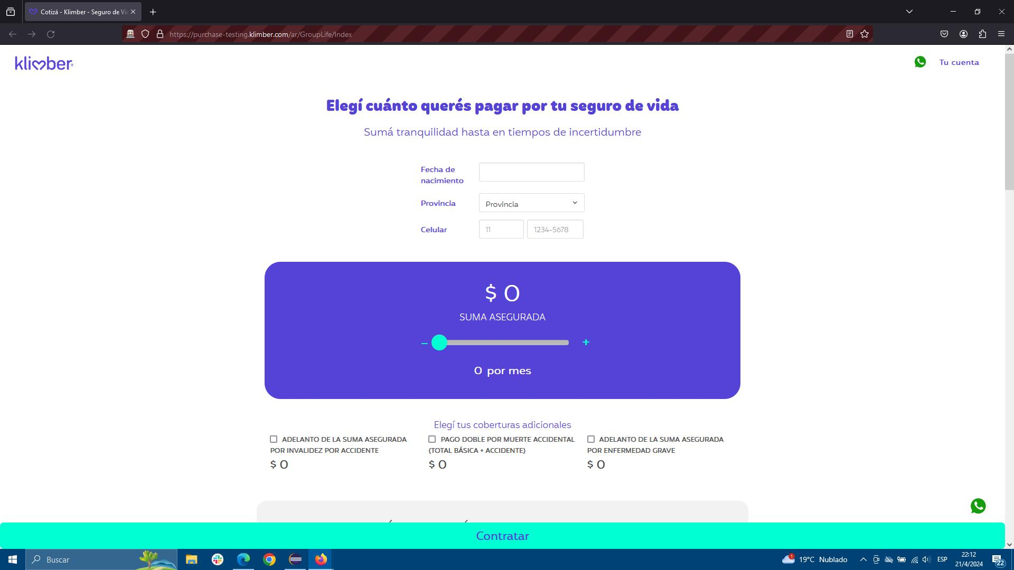  
  
Interacción con el formulario  
  
  
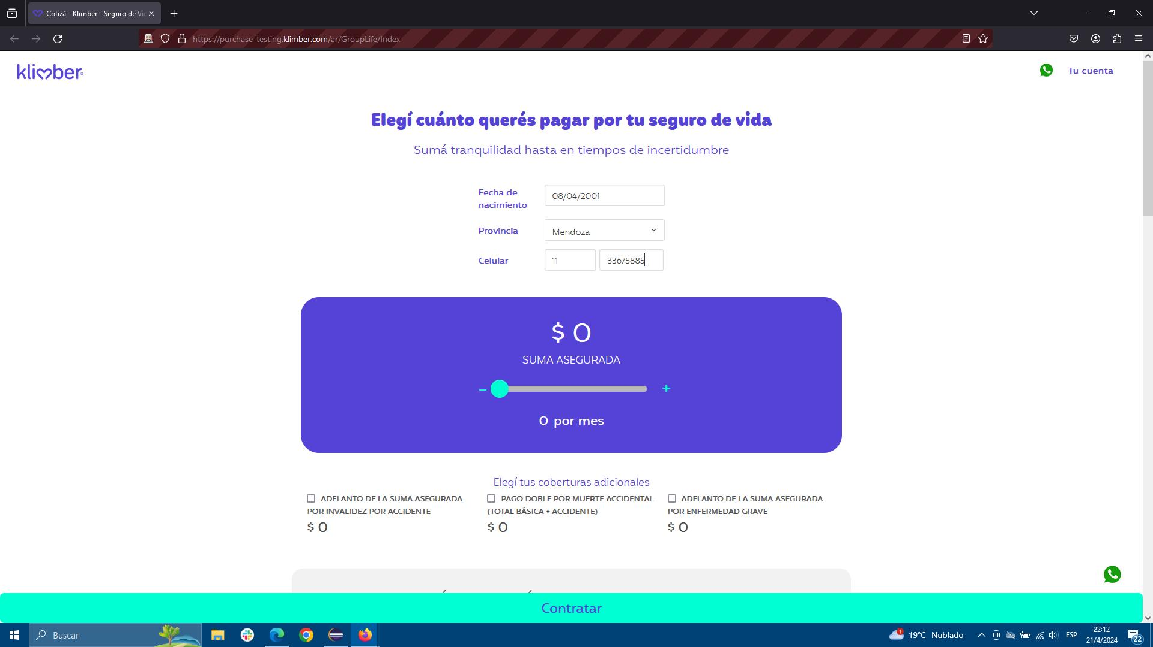  
  
Deslizar la suma asegurada al 100% de la barra  
  
  
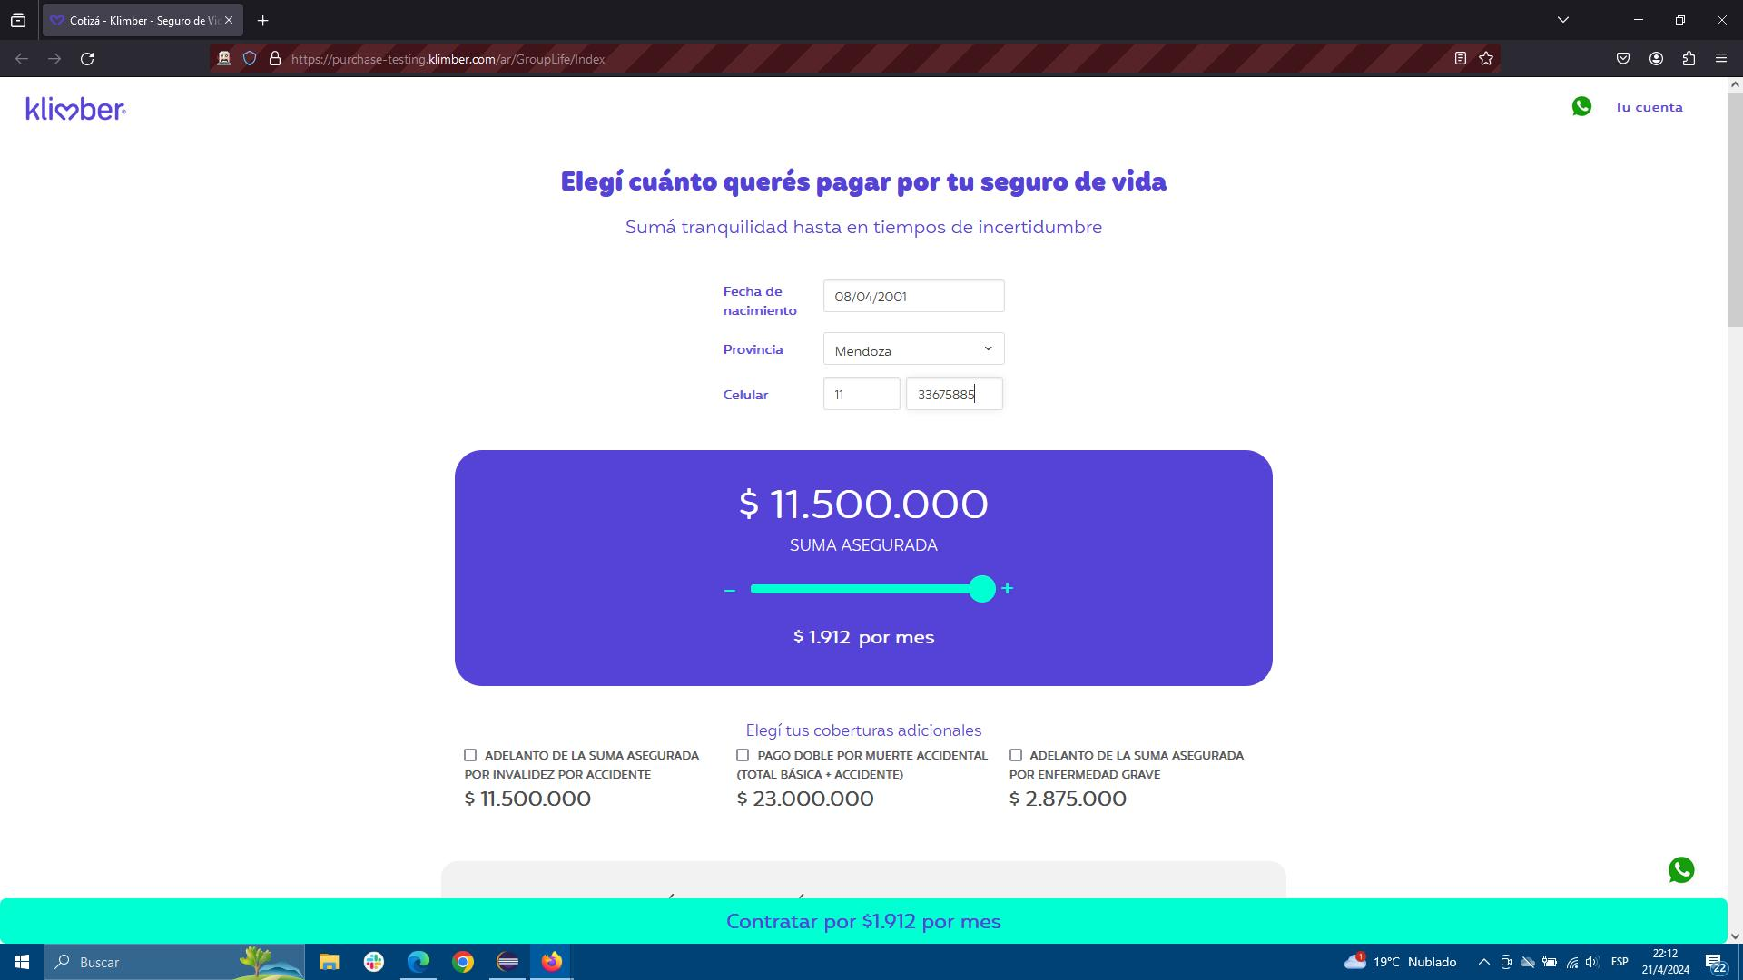  
  
Seleccionar checkbox de accidente  
  
  
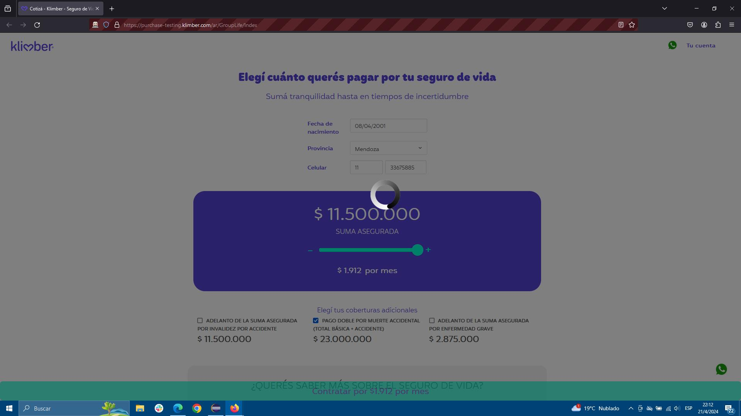  
  
Se valida que la suma asegurada es > a 0; la suma asegurda es: $ 11.500.000  
  
  
